Aube (rivier)
Lengte | 248 km
Hoogte van de bron | - m
Debiet | 41 m³/s
Stroomgebied | 4500 km²
Van | Plateau van Langres
Naar | Seine
Stroomt door | Frankrijk  Bar-sur-Aube  Arcis-sur-Aube
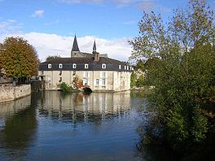
- De Aube is een rivier in Frankrijk.
- Zij is 248 km lang en is een zijrivier van de Seine.
- Naar deze rivier is het departement Aube genoemd.

- De bron van de Aube bevindt zich in het departement Haute-Marne, op het plateau van Langres, vlakbij het plaatsje Auberive.
- De rivier stroomt door de departementen Haute-Marne, Côte-d'Or, Aube en Marne.
- Bij Romilly-sur-Seine mondt de Aube uit in de Seine.
- Langs de rivier zijn onder meer de steden Bar-sur-Aube and Arcis-sur-Aube gelegen.

